Giáo án số: 01 | Thời gian thực hiện: 405 phút (9 tiết)  CHƯƠNG TRÌNH MÔ ĐUN ĐÀO TẠO  BẢO DƯỠNG VÀ SỬA CHỮA HỆ THỐNG NHIÊN LIỆU ĐỘNG CƠ XĂNG DÙNG BỘ CHẾ HÒA KHÍ  Thực hiện ngày........tháng 08 năm 2018

Tên bài: Sửa chữa bơm xăng (cơ khí)
Mục tiêu của bài:
- Phát biểu được nhiệm vụ, phân loại, cấu tạo, nguyên lý làm việc, hiện tượng, nguyên nhân sai hỏng và phương pháp kiểm tra, sửa chữa bơm xăng
- Phát biểu được quy trình và yêu cầu tháo lắp bơm xăng
- Tháo lắp, kiểm tra, sửa chữa bơm xăng đúng phương pháp và đạt tiêu chuẩn kỹ thuật do nhà chế tạo quy định
- Chấp hành đúng quy trình, quy phạm trong nghề công nghệ ô tô
- Rèn luyện tính kỷ luật, cẩn thận, tỉ mỉ của học viên.
- Đồ dùng và phương tiện dạy học: Phấn màu, bảng, máy chiếu, giáo trình, micrô, xưởng thực hành, ...
I. Ổn định lớp học: Thời gian: 5 phút
Nhắc nhở đồng phục, tác phong học sinh, thẻ tên.
II. Thực hiện bài học:

 | TT | Nội dung |  | Hoạt động dạy học |  |  | Thời gian  (Phút)
 | TT |  |  | Hoạt động của giảng viên |  | Hoạt động của người học | Thời gian  (Phút)
 | 1 | Dẫn nhập  Gợi mở nhu cầu sử dụng sữa chữa bơm xăng |  | Thuyết trình |  | Lắng nghe và suy nghĩ mục tiêu tìm hiểu kiến thức | 10
 | 2 | Giảng bài mới  1. Nhiệm vụ, yêu cầu  1.1 Nhiệm vụ:  1.2 Yêu cầu:  2. Cấu tạo và nguyên lý hoạt động:  2.1 Cấu tạo:  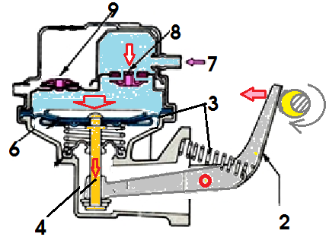  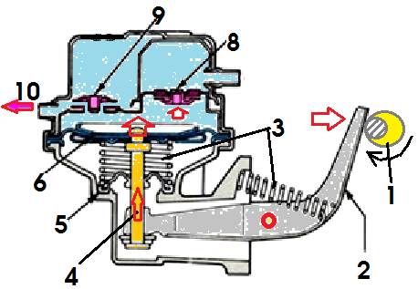  3. Bảo dưỡng bơm xăng (cơ khí):  3.1 Mục đích, yêu cầu:  3.2 Qui trình tháo bơm xăng bằng cơ khí:  4. Hiện tượng, nguyên nhân hư  hỏng của bơm xăng  - Khi bơm hoạt động lưu lượng bơm giảm.  - Không bơm được xăng.  5. Sửa chữa hư hỏng của bơm xăng (cơ khí)  5.1 Màng bơm:  5.2 Thân, nắp bơm:  5.3 Cam, cần bơm, trục và lỗ trục:  5.4 Lò xo:  5.5 Các van của bơm:  5.6. Áp suất bơm xăng: |  | Thuyết trình cấu tạo  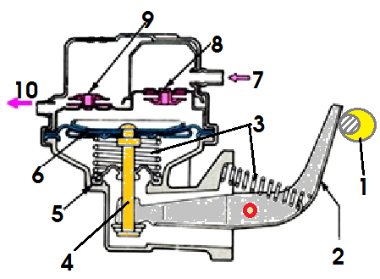  GV đưa ra mô hình trên máy chiếu  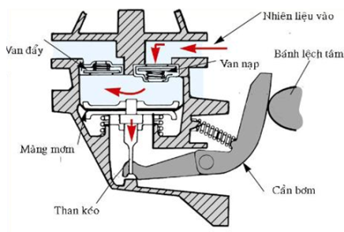  GV hướng dẫn  GV hướng dẫn quy trình thực hiện:  -Làm sạch bên ngoài bơm  -Tháo rời và làm sạch các chi tiết  -Kiểm tra các chi tiết, cần bơm, màng bơm, lò xo, các van hút, van xả, đệm làm kín, nắp bơm, thân bơm.  -Tra dầu mỡ vào trục và lỗ.  Lắp lại các chi tiết của bơm |  | Ghi nhận kiến thức  Ghi nhận kiến thức và thực hiện áp dụng trên mô hình thực tế tại xưởng  SV thực hành tại xưởng | 60  120  120  50
 | 3 | Củng cố kiến thức và kết thúc bài  Hệ thống nhanh các nội dung vừa học |  | Thuyết trình |  | Ôn tập | 30
 | 4 | Hướng dẫn tự học |  | Học sinh sử dụng các bài tập áp dụng minh họa để giải một số bài tập tương tự |  |  | 10
Nguồn tài liệu tham khảo |  |  | - Giáo trình mô đun Bảo dưỡng và sửa chữa hệ thống nhiên liệu động cơ xăng do Tổng cục dạy nghề ban hành  - Nguyễn Quốc Việt - Động cơ đốt trong và máy kéo nông nghiệp - Tập1,2,3 - NXB HN-2005
Trưởng bộ môn  ................................. |  |  |  |  | Tp. Hồ Chí Minh, ngày.....tháng ....năm 2018  Giảng viên  ........................................

